山东泽胜化工有限公司
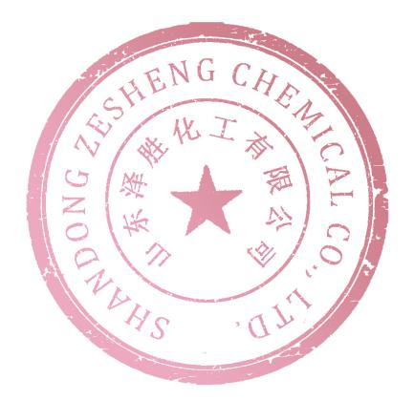
SHANDONG ZESHENG CHEMICAL CO., LTD.

产品检测报告
CERTIFICATE OF ANALYSIS
Product Name: | Ethyl lactate
产品名称： | 乳 酸 乙 酯
CAS No.: | 97-64-3 | Batch No.: | ZESH-200820 | Batch Size: | 140KG
CAS编号： | 97-64-3 | 批号： | ZESH-200820 | 批量： | 140KG
Package: | 160kg/drum | MFG Date | 2020.08.07 | Date of test: | 2020.08.10
包装： | 160kg/drum | 生产日期： | 2020.08.07 | 检验日期： | 2020.08.10
·
Items Tested  (检测项目) | Specifications  （标准规定） | Results  （检测结果）
Color shape  色状 | Colorless liquid  无色液体 | Accord  符合
Flavor  香 气 | Has the ether kind, White to take off the sample aroma  具有淡的醚样、白脱样香气 | Accord  符合
ester content（%）  含酯量（%） | ≥98% | 99.30%
Relative density（25／25℃）  相对密度（25／25℃） | 1.029-1.037 | 1.033
Refractive index（20℃）  折光指数（20℃） | 1.4080-1.4220 | 1.4128
Acid value（mg.KOH/g）  酸值（mg.KOH/g） | ≤5.0 | 0.65
Storage  储存条件 | 2-8℃refrigerated  2-8℃冷藏
Conclusion  (结论) | Conforms

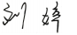  Tested by:  检验人： | 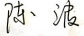  Checked by:  复核人：

